Урок 8. Работа с таблицами
Цель работы: научиться создавать, форматировать таблицы и преобразовывать уже набранные тексты в табличную форму.
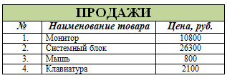
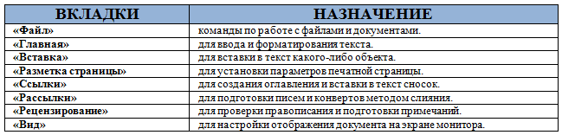
Ход работы:

Создание таблицы
- Щелкните в документе место, куда требуется вставить новую таблицу.
На вкладке Вставка/(Таблицы) Таблица, а затем в области Вставить таблицу зажатой ЛКМ выберите нужное число строк и столбцов.
Создайте таблицу 3 столбца, 5 строк.
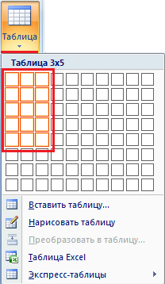
- Заполните содержимым по образцу
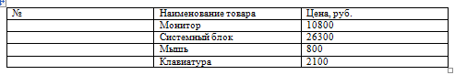
Прежде чем работать дальше
Потренируйтесь с Выделением содержимого таблицы
Выделяемый объект | Действие
Ячейка | Щелкните левый край ячейки.
Строка | Щелкните слева от строки.
Столбец | Щелкните верхнюю линию сетки (т. е. верхнюю границу) столбца. 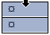
Смежные ячейки, строки или столбцы | Удерживая нажатой кнопку мыши, протащите указатель по ячейкам, строкам или столбцам, которые надо выделить.
Несмежные ячейки, строки или столбцы | Щелкните первую из ячеек, строк или столбцов, предназначенных для удаления, нажмите клавишу CTRL и, удерживая ее, щелкните следующую удаляемую ячейку, строку или столбец.
Вся таблица | В режиме разметки удерживайте указатель мыши на таблице до тех пор, пока не появится маркер перемещения таблицы , а затем щелкните этот маркер.
Потренировались?! Поехали дальше:

- Выделите верхнюю строку, отформатируйте: шрифт - Times New Roman, Курсив, Полужирный, размер 14, Выравнивание по центру.
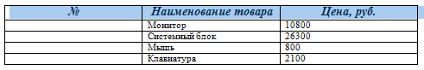
- Выделите пустые ячейки выберите для них Главная/(Абзац) Выравнивание по центру и выполните автоматическую нумерацию строк Главная/ (Абзац) Нумерация
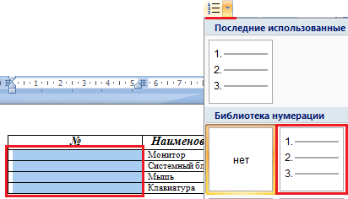
- Выделите ячейки с ценой выберите для них Главная/(Абзац) Выравнивание по центру.
- Отрегулируйте ширину столбцов с помощью маркеров на линейке.
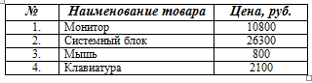
- Вставьте строку вверху таблицы
Выделите верхнюю строку и перейдите на вкладку Макет/(Строки и столбцы) Вставить сверху 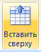
- Не снимая выделения вызовите контекстное меню (по ПКМ в области выделения), выберете пункт Объединить ячейки
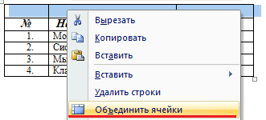
- Настройки форматирования Панель Шрифт: шрифт - Times New Roman, размер – 20, Полужирный, Выравнивание по центру. Панель Абзац: Заливка - Оливковый. Введите текст.
Сделайте отступ (Enter), приступите выполнять следующую часть задания.

Преобразование текста в таблицу
- Введите текст. Отформатируйте: Шрифт - Times New Roman, размер – 12, , Выравнивание по левому краю. Вставьте знаки разделителей, такие как запятая или знак табуляции, в местах, где текст должен быть разбит по столбцам. Используя знак абзаца, укажите, где должны начинаться новые строки.
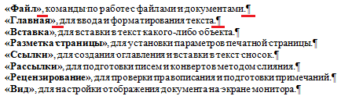
- Выделите текст, который требуется преобразовать.
- На вкладке Вставка/(Таблицы) Таблица, а затем выберите команду Преобразовать в таблицу.
- В диалоговом окне Преобразовать в таблицу. Задайте необходимые параметры.
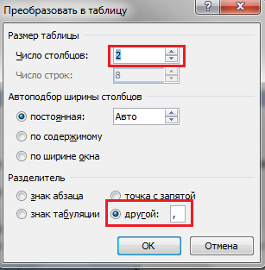
- Отрегулируйте ширину столбцов с помощью маркеров на линейке.

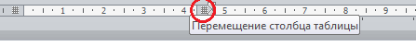
- Добавьте строку сверху. Для этого:
Выделите верхнюю строку Макет/(Строки и столбцы) Вставить сверху. Введите текст. Отформатируйте по образцу. Панель Шрифт: Шрифт - Times New Roman, размер – 14, Полужирный, Выравнивание по центру. Панель Абзац: Заливка - Синий

Настройка Границ
- Выделите верхнюю строку, в области выделения вызовите контекстное меню (по ПКМ), выберете пункт Границы и заливка
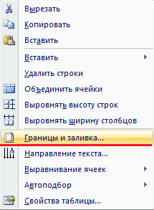
- В диологовом окне Границы и заливка сделайте настройки: Тип – друга, Ширина – 2,25 пункта, щелкнуть мышкой по верней и нижней границам на образце.
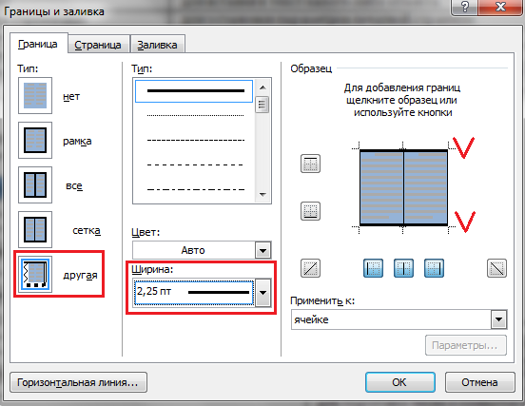
Таблица примет вид:
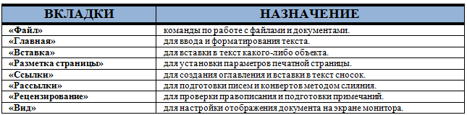

ЗАДАНИЯ ДЛЯ САМОСТОЯТЕЛЬНОЙ РАБОТЫ
